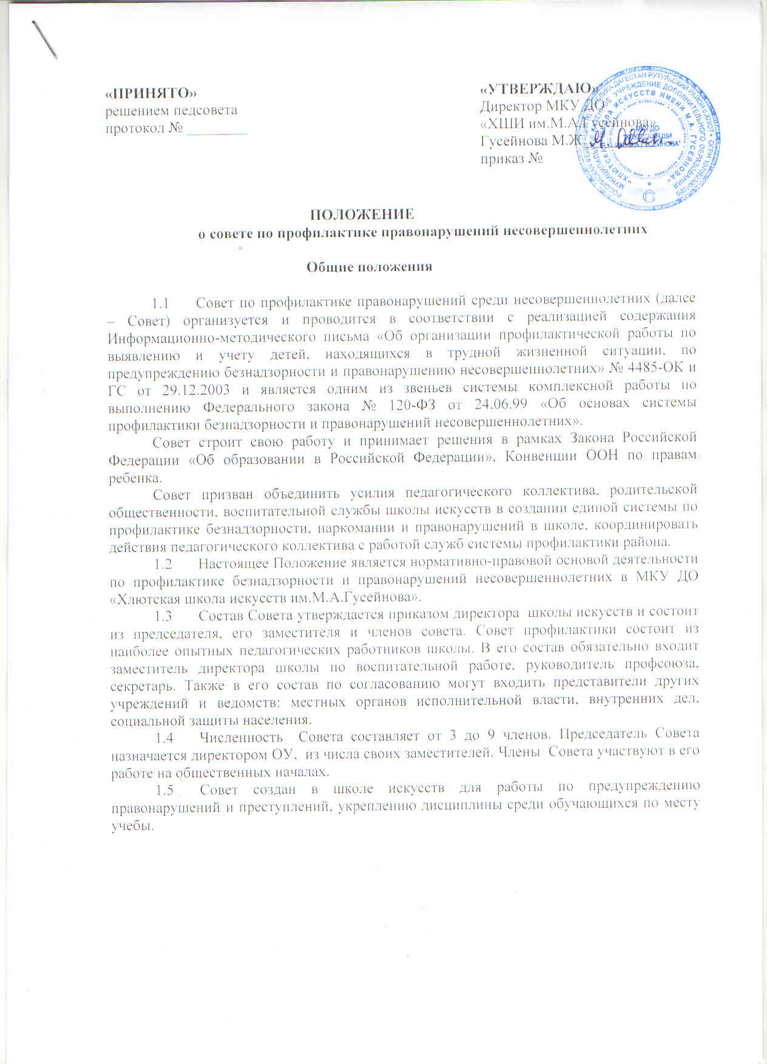
- Принципы, задачи, функции Совета

2.1. Деятельность Совета основывается на принципах:
- принцип законности;
- принцип демократизма и гуманного отношения к несовершеннолетним;
- принцип договорной основы;
- принцип соблюдения конфиденциальности полученной информации;
- принцип ответственности должностных лиц и граждан за нарушение прав и законных интересов несовершеннолетних;
- принцип разделения ответственности между семьей и школой;
- принцип предложения помощи семье несовершеннолетнего;
- принцип добровольного согласия законных представителей несовершеннолетних.
2.2 Основными задачами Совета являются:
- формирование у детей гражданского правового сознания и законопослушного поведения;
- создание условий для результативного социально-педагогического, административного, психолого-педагогического, индивидуального сопровождения детей, находящихся в трудной жизненной ситуации или социально-опасном положении;
- разработка и осуществление комплекса мероприятий по профилактике правонарушений, алкоголизма, наркомании, токсикомании и безнадзорности среди учащихся школы;
- разъяснение существующего законодательства, прав и обязанностей родителей и детей;
- проведение индивидуально-воспитательной работы с подростками девиантного поведения;
- организация работы с социально опасными, неблагополучными, проблемными семьями, защита прав детей из данной категории семей;
- оказание действенной помощи и поддержки учащимся школы, совершившим правонарушении, преступления;
- защита прав и представление интересов ребенка в различных конфликтных ситуациях с участием как физических, так и юридических лиц (в рамках Международной Конвенции ООН по правам ребенка).
  - Основные функции Совета:
- координация деятельности субъектов управления, специалистов служб сопровождения, родителей обучающихся (их законных представителей), представителей внешкольных организаций по направлениям профилактики безнадзорности и правонарушений, вопросам прав ребенка;
- оказание консультативной, методической помощи родителям (законным представителям) в воспитании детей;
- организация и оказание содействия в проведении различных форм работы по профилактике безнадзорности и правонарушений среди обучающихся в школе искусств, охране прав детей;
- обсуждение анализа результатов деятельности классных руководителей по профилактике безнадзорности и правонарушений, валеологической и психологической службы по работе с детьми "группы риска".
- рассмотрение конфликтных ситуаций, связанных с нарушением локальных актов школы искусств, с проблемами межличностного общения участников образовательного процесса в пределах своей компетенции.
- привлечение специалистов - врачей, психологов, работников правоохранительных органов и других - к совместному разрешению вопросов, относящихся к компетенции Совета;
- подготовка ходатайств в Совет школы искусств о решении вопроса, связанного с дальнейшим пребыванием учащихся-правонарушителей в школе в соответствии с действующим законодательством.
- обсуждение вопросов пребывания детей в неблагополучных семьях, подготовка соответствующих ходатайств в органы опеки и попечительства.

3. Категории лиц, в отношении которых проводится индивидуальная профилактическая (коррекционная) работа

3.1. Совет организует индивидуальную коррекционную работу в отношении следующих категорий несовершеннолетних:
- несовершеннолетние, прошедшие курс реабилитационных мероприятий, в результате которых был снят статус социально-опасного положения;
- несовершеннолетние, отнесенные комиссией по делам несовершеннолетних (КДН) к группе риска социально-опасного положения;
- учащиеся, пропускающие занятия без уважительной причины;
- учащиеся, оставленные на повторный год обучения;
- учащиеся, сопричастные к употреблению ПАВ, правонарушениям, общественно-опасным деяниям;
- учащиеся, систематически нарушающие дисциплину, проявляющие элементы асоциального поведения (сквернословие, драки и т.д.);
- учащиеся, нарушающие Устав образовательного учреждения.
3.2. Совет организует индивидуальную коррекционную работу в отношении родителей (или иных законных представителей) несовершеннолетних группы риска, если они не справляются со своими обязанностями по воспитанию, обучению или содержанию несовершеннолетних.
3.3 Индивидуальная профилактическая работа, может проводиться в случае необходимости предупреждения правонарушений либо для оказания социальной помощи и (или) реабилитации несовершеннолетних с согласия руководителя органа или учреждения системы профилактики безнадзорности и правонарушений несовершеннолетних.

- Права и обязанности Совета

4.1 Совет по профилактике имеет право:
- вносить предложения и изменения в планы учебно-воспитательного процесса школы искусств;
- представлять по данной проблеме педагогический, ученический, родительский коллективы в различных органах управления, общественных организациях, структурах власти;
- рассматривать отчеты руководителей отделений, представителей СОШ, учащихся школы;
- приглашать на собеседование родителей, посещать неблагополучные семьи с целью анализа ситуации, оказания помощи, защиты прав ребенка, при необходимости направлять информацию о неблагополучных семьях в органы опеки и попечительства МО и в ОПДН РОВД по месту жительства;
- ходатайствовать перед администрацией о принятии мер административного воздействия (меры административного воздействия к несовершеннолетним могут быть приняты комиссией по делам несовершеннолетних и защите их прав).
Решения и рекомендации Совета являются основополагающими в организации работы педагогического коллектива по проблеме профилактики безнадзорности и правонарушений, защиты прав учащихся школы.
4.2 Совет по профилактике обязан незамедлительно информировать:
- орган прокуратуры – о нарушении прав и свобод несовершеннолетних;
- комиссию по делам несовершеннолетних и защите их прав – о выявленных случаях нарушения прав несовершеннолетних на образование, труд, отдых, жилище и других прав;
- орган опеки и попечительства – о выявлении несовершеннолетних, оставшихся без попечения родителей или иных законных представителей либо находящихся в обстановке, представляющей угрозу их жизни, здоровью или препятствующей их воспитанию;
- орган управления социальной защитой населения – о выявлении несовершеннолетних, нуждающихся в помощи государства в связи с безнадзорностью или беспризорностью, а также о выявлении семей, находящихся в социально опасном положении;
- орган внутренних дел – о выявлении родителей несовершеннолетних или иных их законных представителей и иных лиц, жестоко обращающихся с несовершеннолетними и (или) вовлекающих их в совершение преступления или антиобщественных действий или совершающих по отношению к ним другие противоправные деяния, а также о несовершеннолетних, совершивших правонарушение или антиобщественные действия;
- орган управления здравоохранением – о выявлении несовершеннолетних, нуждающихся в обследовании, наблюдении или лечении в связи с употреблением алкогольной и спиртосодержащей продукции, пива и напитков, изготавливаемых на его основе, наркотических средств, психотропных или одурманивающих веществ;
- орган управления образованием – о выявлении несовершеннолетних, нуждающихся в помощи государства в связи с прекращением по неуважительным причинам занятий в образовательном учреждении;
- орган по делам молодежи – о выявлении несовершеннолетних, находящихся в социально опасном положении и нуждающихся в этой связи в оказании помощи в организации отдыха, досуга, занятости.

- Прядок деятельности Совета

5.1. Заседания Совета проводятся по необходимости, как правило, не менее одного раза в месяц, оформляются протоколом с принятием решения по каждому обсуждаемому обучающемуся. На заседаниях рассматриваются персональные дела обучающихся по запросам классных руководителей, педагогов, социальных педагогов, инспекторов ОПДН.
5.2. Деятельность Совета планируется на текущий учебный год. План работы обсуждается на заседании Совета и утверждается директором учреждения образования. В течение учебного года по мере необходимости в план вносятся коррективы.
5.3. На Совет приглашаются родители несовершеннолетнего (после заседания Совета социальный педагог школы информирует учащегося о постановке или снятии его с внутришкольного учета).
5.4. При соответствии ситуации критериям социально-опасного положения, отсутствии результатов коррекционной работы и/или невыполнение договорных обязательств со стороны родителей Совет может принять решение о передаче информации о семье и несовершеннолетнем специалисту по выявлению в КДН.
5.5. Выносит проблемные вопросы на обсуждение педагогического совета учреждения образования и для принятия решения руководством учреждения образования.
5.6. Организует обучение педагогического коллектива современным формам и методам профилактической деятельности.
5.7. Деятельность Совета оформляется в следующих документах:
- приказ о создании Совета;
- положение о Совете;
- план работы Совета на текущий учебный год;
- журнал протоколов заседаний Совета;
- карты учащихся, состоящих на учете в школе искусств;
- списки учащихся и семей, состоящих на внутришкольном учете.

